У Ч Е Б Н Ы Й Ц Е Н Т Р

Основная программа профессионального обучения
Программа переподготовки
по профессии

11453 «Водитель погрузчика»
(4 разряд)

Челябинск
2014
ПОЯСНИТЕЛЬНАЯ ЗАПИСКА
Программа предназначена для переподготовки рабочих по профессии 11453 «Водитель погрузчика» (4 разряд), достигших 18 лет и не имеющих медицинских противопоказаний, по профессии «Водитель погрузчика» (4 разряд), имеющих удостоверение тракториста-машиниста или водительское удостоверение.
Квалификационная характеристика составлена в соответствии с Единым тарифно-квалификационным справочником работ и профессий рабочих.
Рабочий учебный план и программы разработаны на основе квалификационной характеристики по обучаемой профессии, с учетом основных положений Государственного стандарта начального профессионального образования ОСТ 9 ПО 02.1.1-2003, и с учетом потребностей заказчика.
Продолжительность обучения – 320 часов, из них:
- теоретическое обучение – 96 часов, предусматривающее изучение предметов «Основы экономических знаний», «Общая технология производства», «Охрана труда, «Конструкция и устройство машины», «Эксплуатация и производство работ», «Безопасная эксплуатация самоходных машин».
- практическое обучение составляет 208 часов и включает в себя два аспекта: 24 часа практических занятий – закрепление теоретических знаний, изучение правил техники безопасности при работе, техническое обслуживание машины, приобретение первичных навыков управления изучаемой машины и 184 часа практических занятий на строительном или промышленном объекте.
По окончании теоретического и практического обучения слушатели приступают к практическим занятиям на строительном или промышленном объекте, затем сдают экзамен по безопасной эксплуатации самоходных машин (БЭСМ) (теоретическую и практическую часть), практическому вождению и квалификационный экзамен.
Практические занятия выполняются в соответствии с учебным планом в количестве 184 часов.
Документом, подтверждающим успешное прохождение практических занятий, является задание для практических занятий на строительном или промышленном объекте. Задание подписывается председателем и членами комиссии и заверяется печатью предприятия, на котором проводились занятия.
Количество часов, отводимых на изучение элементов программы, а также последовательность их изучения в случае необходимости можно изменять при условии, что программа будет выполнена по содержанию. Указанные изменения могут быть внесены в программу после рассмотрения их на методической комиссии и утверждения директором.
Для обеспечения соответствия результатов профессиональной подготовки по стандарту ОСТ 9 ПО 02.22.5-2000 от 04.10.2000г., предусмотрены следующие формы контроля:
- проверка документов: паспорт, медицинская справка; справка о не лишении водительского удостоверения» из ГИБДД (для жителей Челябинской области), справка о выдаче/невыдачи удостоверения тракториста-машиниста из Гостехнадзора.
- промежуточная аттестация (зачеты по изучаемым дисциплинам согласно учебного плана);
- итоговая аттестация (экзамен по БЭСМ, экзамен по практическому вождению и квалификационный экзамен).
В процессе обучения особое внимание обращено на прочное усвоение и выполнение требований безопасности труда. К окончанию обучения каждый обучаемый должен уметь выполнять самостоятельно все работы, предусмотренные квалификационной характеристикой, техническими условиями и нормами, установленными на предприятиях.
Квалификационные экзамены проводятся в соответствии с Положением о проведении итоговой аттестации учащихся ЧОУ ДПО «Учебный центр «Эверест», утвержденного директором Учебного центра 24.05.2007г. Билеты для квалификационного экзамена разрабатываются на основе содержательных элементов настоящей программы.
При положительных оценках по теоретическому курсу, успешной сдаче экзамена по БЭСМ, прохождении практических занятий и сдаче квалификационного экзамена, присваивается соответствующий разряд по изучаемой профессии.
По окончании обучения выдается свидетельство о прохождении обучения с указанием категории, свидетельство с присвоением разряда и протокол приема экзамена на право управления самоходными машинами.

КВАЛИФИКАЦИОННАЯ ХАРАКТЕРИСТИКА
11453 «Водитель погрузчика» (4 разряд).
Характеристика работ. Управление аккумуляторными погрузчиками и всеми специальными грузозахватными механизмами и приспособлениями при погрузке, выгрузке, перемещении и укладке в штабель грузов. Техническое обслуживание и текущий ремонт погрузчика и всех его механизмов. Определение неисправностей в работе погрузчика, его механизмов и их устранение. Установка и замена съемных грузозахватных приспособлений и механизмов. Участие в проведении планово-предупредительного ремонта погрузчика и грузозахватных механизмов и приспособлений. Заряд аккумуляторов.
Должен знать:
1. Основные сведения об устройстве аккумуляторного погрузчика; способы погрузки, выгрузки грузов на всех видах транспорта; правила подъема, перемещения и укладки; 2. правила уличного движения, движения по территории предприятия, пристанционным путям; 3. установленную сигнализацию и элементарные сведения по электротехнике.
Должен уметь:

1. Самостоятельно работать на изученной машине, выполнять все виды работ в соответствии с требованиями технологии производства.
2. Готовить к работе, проверять техническое состояние и производить регулировку узлов, механизмов и агрегатов изучаемой машины.
3. Производить техническое обслуживание и текущий ремонт изучаемой машины.
4. Вести учет работы машины, заполнять документы, связанные с ее эксплуатацией.
5. Выполнять подготовительные работы, монтаж и демонтаж навесного оборудования.
6. Выбирать режим работы, обеспечивающий максимальную производительность.
7. Выполнять правила техники безопасности.
8. Применять передовые методы труда и организации рабочего места.
9. Бережно относиться к окружающей природе, соблюдая правила ее охраны.

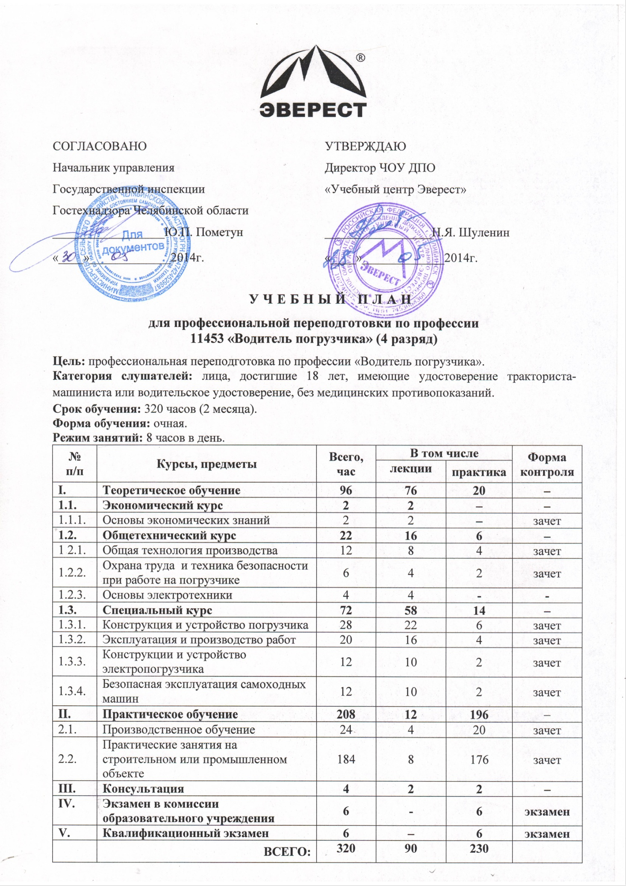

Календарный учебный график
№ п/п | Наименование разделов | Трудоем-кость,  ак. час | Учебные недели
 |  |  | 1 | 2 | 3 | 4 | 5 | 6 | 7 | 8
 | ТЕОРЕТИЧЕСКОЕ ОБУЧЕНИЕ
1. | Основы экономических знаний | 2 | 2
2. | Общая технология производства | 12 | 12
3. | Охрана труда и техника безопасности при работе на погрузчике | 6 | 6
4. | Основы электротехники | 4 | 4
5. | Конструкция и устройство погрузчика | 28 | 16 | 12
6. | Эксплуатация и производство работ | 20 |  | 20
7. | Конструкция и устройство электропогрузчика | 12 |  | 8 | 4
8. | Безопасная эксплуатация самоходных машин | 12 |  |  | 12
 | ПРАКТИЧЕСКОЕ ОБУЧЕНИЕ
9. | Производственное обучение | 24 |  |  | 24
10. | Практические занятия на строительном или промышленном объекте | 184 |  |  |  | 40 | 40 | 40 | 40 | 24
11. | Консультация | 4 |  |  |  |  |  |  |  | 4
12. | Экзамен в комиссии ОУ | 6 |  |  |  |  |  |  |  | 6
13. | Квалификационный экзамен | 6 |  |  |  |  |  |  |  | 6
 | Итого | 320 | 40 | 40 | 40 | 40 | 40 | 40 | 40 | 40

АННОТАЦИЯ К РАБОЧЕЙ ПРОГРАММЕ
Экономика предприятия. Экономическая эффективность работы машины.
Организация работ и техника безопасности, технология производства работ. Рабочий цикл погрузчика. Производительность машины, ее виды и способы повышения. Организация рабочего места и правила безопасности труда.
Общие вопросы охраны труда.
Основные положения законодательства и органы надзора по охране труда в стране. Ответственность за нарушение охраны труда.
Требования техники безопасности на территории предприятия и при обслуживании погрузчика.
Пожарная безопасность. Электробезопасность. Производственная санитария. Общие сведения об электрическом токе. Постоянный и переменный ток. Устройство и принцип действия электрических машин постоянного и переменного тока. Электрические двигатели
Конструкция и устройство погрузчика
Назначение, виды, устройство погрузчиков. Назначение и классификация аккумуляторных погрузчиков. Основное грузозахватное приспособление погрузчиков. Расположение груза при подъеме и транспортировке. Основные механизмы погрузчика, их назначение, конструкция приборов и аппаратуры. Передача движения от электродвигателя к передним колесам погрузчика. Рулевое управление. Тормозное устройство. Требования к тормозным системам погрузчиков. Грузоподъемный механизм. Основные узлы, их конструкция и крепление. Механизм наклона, конструкция механизма у погрузчиков различных моделей. Гидравлический привод. Электрооборудование. Аккумуляторы и устройства для их зарядки. Типы аккумуляторов. Сменные грузозахватные приспособления. Ковши. Бульдозерно-грейферные захваты. Боковые захваты. Верхние прижимы. Назначение, область применения.
Эксплуатация и техническое обслуживание машины
Эксплуатационная характеристика аккумуляторного погрузчика. Правила вождения погрузчика. Начало движения. Правила переключения скорости. Особенности эксплуатации погрузчиков в зимнее время. Ежесменное обслуживание. Техническое обслуживание ТО-1. Техническое обслуживание ТО-2. Текущий ремонт. Выполнение работ, предусмотренных ТО -2.
Конструкция и устройство электропогрузчиков. Конструктивные особенности электропогрузчиков. Погрузчики с аккумуляторными батареями. Отличие от погрузчиков, оснащенных двигателем внутреннего сгорания. Погрузчики оборудованные высокочастотными контроллерами. Микропроцессор и силовая электроника – рабочие механизмы высокочастотных контроллеров. Схемы гидроприводов электропогрузчиков. Обслуживание тяговых аккумуляторных батарей.
Безопасная эксплуатация самоходных машин.
Практическое обучение.
Подготовка погрузчика к работе. Обучение приемам зарядки аккумуляторных батарей. ТО и текущий ремонт. Подготовка погрузчика к работе. Обучение приемам зарядки аккумуляторных батарей. Техническое обслуживание и текущий ремонт аккумуляторных погрузчиков. Приобретение навыков управления погрузчиком.
Практические занятия на строительном или промышленном объекте
Самостоятельное выполнение работ на погрузчике.
КОНСУЛЬТАЦИЯ.
ЭКЗАМЕН В КОМИССИИ ОБРАЗОВАТЕЛЬНОГО УЧРЕЖДЕНИЯ.
КВАЛИФИКАЦИОННЫЙ ЭКЗАМЕН.

